Kính thưa quí bạn
Hôm nay xin gởi đến các bạn một chuyện khá quan trọng nhất là đới với quí cô quí bà
1. Cô Uc Oanh hỏi về mỹ phẩm thông dụng chứa chất gây ung thư hiện đang bán trong thị trường Mỹ.
2. Tin tức: Cà phê hòa tan có thể làm tăng nguy cơ thoái hóa điểm vàng (AMD) khô, đặc biệt ở người có yếu tố di truyền
3. Góc đố vui
HCD 26-Jun-2025

-------- Original message --------
From: Kim Oanh Le Thi <lethikimoanh57 @g .com>
Date: 6/26/25 3:13 AM (GMT-08:00)
To: "HCD G." <huy017 @ il.com>, Laitich nguyen <ltn_20877 @ o.com>
Subject: Fwd: Fw: Phát hiện chất gây ung thư trong sản phẩm làm đẹp

Hai anh kính mến.
Em xin gửi anh Chiêu Đẳng cho chắc ăn hihihi...
Theo bài viết nói là nguy hại, nhưng không liệt kê ra những thành phần nào, nên không biết sao đây.
Em chờ ý kiến của anh Chiêu Đẳng
Em cảm ơn hai anh rất nhiều. Kính chúc hai anh khoẻ luôn
Út Kim Oanh
HCD: Cám ơn cô Út Oanh.
Hẳn là có người đọc bài bên dưới xong cũng thắc mắc như cô.
Cô Út Oanh forward bài nầy: Gốc của nó là từ

----- Forwarded Message -----
From: TP Nguyen
Subject: Phát hiện chất gây ung thư trong sản phẩm làm đẹp

Phát hiện chất gây ung thư trong sản phẩm làm đẹp
Nguyên Lee
9 tháng 6, 2025
Posted by GLN
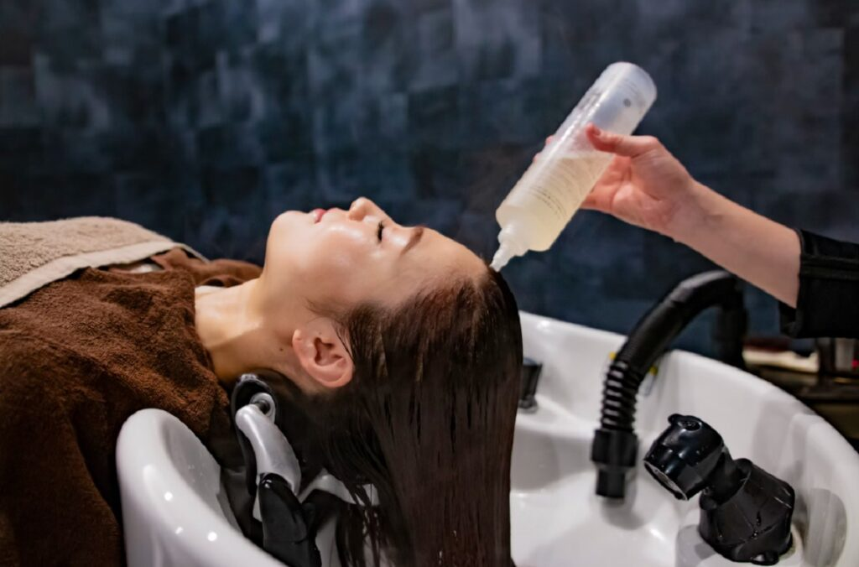
Một số dầu gội có chứa hóa chất phóng thích formaldehyde gây ung thư. (Hình minh họa: Unsplash)
Một phát hiện cho thấy có sự hiện diện của các hóa chất gây ung thư trong các sản phẩm làm đẹp thường dùng cho phụ nữ, đặc biệt là các sản phẩm được tiếp thị cho người da màu.
Một nghiên cứu mới được công bố trên Environmental Science & Toxicology Letters làm sáng tỏ vấn đề này, tiết lộ hơn một nửa số sản phẩm chăm sóc cá nhân được phân tích từ phụ nữ da đen và Latina có chứa các hóa chất phóng thích formaldehyde.
Formaldehyde, chất gây ung thư được sử dụng làm chất bảo quản các sản phẩm này. Một điều đáng báo động, chất này bị cấm sử dụng trong các sản phẩm làm đẹp tại Liên Minh Châu Âu hơn 15 năm trước, vào năm 2009.
Một số loại sản phẩm làm đẹp có chứa hóa chất phóng thích formaldehyde:
Sản phẩm chăm sóc tóc
Thuốc duỗi tóc: Một số loại có chứa formaldehyde trực tiếp hoặc phóng thích formaldehyde.
Dầu gội: Gồm những loại được tiếp thị cho tóc có kết cấu.
Dầu xả: Cả loại xả sạch và không xả.
Sản phẩm chăm sóc da
Sữa dưỡng thể: Sữa dưỡng thể và kem dưỡng ẩm.
Sữa tắm
Xà bông rửa tay.
Chất làm sáng da: Sản phẩm được tiếp thị để làm đều màu da.
Kem chống nắng: Một số công thức có thể chứa các chất bảo quản này.
Tẩy trang: Dùng để làm sạch da mặt.
Sữa rửa mặt.
Sản phẩm cho mắt
Keo dán mi: Dùng để gắn mi giả.
Kẻ mắt: Dạng lỏng và dạng chì.
Phấn mắt: Dạng bột và dạng kem.
Mascara: Làm dài và dày mi.
Sản phẩm cho móng tay
Sơn móng tay: Nhiều màu sắc và công thức khác nhau.
Thuốc làm cứng móng: Được thiết kế để làm móng chắc khỏe.
Nghiên cứu do Silent Spring Institute thực hiện xác định những chất bảo quản đáng lo ngại này trên một loạt các sản phẩm làm đẹp dành riêng cho phụ nữ da màu. Bác Sĩ Robin Dodson, nhà khoa học về phơi nhiễm, cho biết sự phổ biến của các hóa chất này không chỉ giới hạn ở thuốc duỗi tóc mà còn mở rộng sang các sản phẩm thiết yếu hàng ngày như dầu gội, kem dưỡng da, sữa tắm và keo dán mi.
Theo Dodson cảnh báo, những hóa chất này có trong các sản phẩm mà chúng ta sử dụng thường xuyên, trên khắp cơ thể. Những lần tiếp xúc lặp đi lặp lại như vậy gây nguy cơ tích tụ và dẫn đến các vấn đề sức khỏe đáng kể.
Mặc dù phạm vi nghiên cứu chỉ giới hạn ở 70 người tham gia, nhưng những phát hiện của nghiên cứu nhấn mạnh mối liên hệ quan trọng giữa bất bình đẳng hệ thống và kết quả sức khỏe. Phát hiện nêu bật dữ liệu hiện có cho thấy phụ nữ da đen và người Mỹ Latinh tiếp xúc không cân xứng với các hóa chất có hại từ các sản phẩm làm đẹp. Nó cũng chỉ ra áp lực xã hội và tiêu chuẩn sắc đẹp phân biệt chủng tộc thường thúc đẩy phụ nữ da đen sử dụng thuốc duỗi tóc hóa học thường xuyên hơn như một phương tiện để điều hướng các lĩnh vực xã hội và kinh tế.
Trong thời gian chờ đợi, các nhà khoa học đề xuất một giải pháp đơn giản: bắt buộc phải dán nhãn cảnh báo trên các sản phẩm có chứa hóa chất phóng thích formaldehyde, trong đó DMDM hydantoin là chất được phát hiện thường xuyên nhất.
Dodson cũng nêu bật thách thức mà người tiêu dùng phải đối mặt khi xác định các thành phần có hại này, thường được che giấu dưới những tên hóa chất lạ không đề cập rõ ràng đến formaldehyde.
Hồi Tháng Ba, một phòng thí nghiệm thử nghiệm độc lập đã phát hiện hóa chất gây ung thư có nồng độ đáng kể trong một số sản phẩm trị mụn trứng cá của một số thương hiệu mỹ phẩm hàng đầu…
Phòng thí nghiệm Valisure, có trụ sở tại New Haven, Connecticut chia sẻ, họ phát hiện Benzoyl Peroxide một chất gây ung thư, cao hơn 800 lần giới hạn nồng độ liên bang cho phép trong các sản phẩm trị mụn trứng cá của những thương hiệu như Clinique, Target, Clearasil và Proactiv.
Khi thử nghiệm 66 sản phẩm có benzoyl peroxide ở nhiệt độ trong các môi trường khác nhau đã phát hiện ra rằng kem benzoyl peroxide 2,5% của Proactiv, chứa 1.761 phần triệu benzen, kem của Clinique chứa 401 phần triệu và Clearasil chứa 308.
Benzen không chỉ được tìm thấy trong nhiều sản phẩm mà còn có trong không khí xung quanh, chúng gây nguy cơ hít phải. Khi kiểm tra độ ổn định của 5 sản phẩm ở nhiệt độ tăng cao, họ phát hiện ra khí benzen có thể rò rỉ ra khỏi bao bì hoặc khiến bao bì phát nổ ở 75 độ C.
Đồng sáng lập và Chủ tịch của Valisure, David Light cho biết: “Nồng độ hóa chất có khả năng gây hại cho sức khỏe được tìm thấy trong kem chống nắng và dầu gội khô. Chúng tôi đã đệ đơn lên Cục Quản lý Thực phẩm và Dược phẩm Mỹ (FDA) để yêu cầu thu hồi sản phẩm và tiến hành điều tra riêng.”
Hiện nay, chúng bao gồm những sản phẩm được bán tại chuỗi nhà thuốc Walgreens và CVS, cũng như của các nhãn hiệu PanOxyl, Neutrogena, La Roche Posay, Clean & Clear, Clear Pore, Dr. Lin và Acne Free.
Được biết, hóa chất Benzen có thể gây kích ứng da và mắt nhưng cũng có thể gây ra các khiếm khuyết di truyền hay ung thư. Tiếp xúc lâu hoặc hằng ngày với hóa chất có thể gây tổn thương các quan trên cơ thể. Nhiều chuyên gia đã nói rằng, đây là một loại hóa chất công nghiệp phổ biến hiện diện trong nhiều môi trường, nó còn tạo ra mùi gần giống với mùi xăng.
Benzen cũng có thể hình thành từ quá trình đốt cháy và được tìm thấy trong quá trình giám sát không khí tại nơi xảy ra vụ trật bánh tàu và hỏa hoạn ở Đông Palestine, Ohio năm ngoái.
Nguyên Lee
https://saigonnhonews.com/doi-song/phat-hien-chat-gay-ung-thu-trong-san-pham-lam-dep/
--
http://lethikimoanh9.blogspot.com
HCD: Thưa các bạn bài “báo” trên lấy tin từ đây:
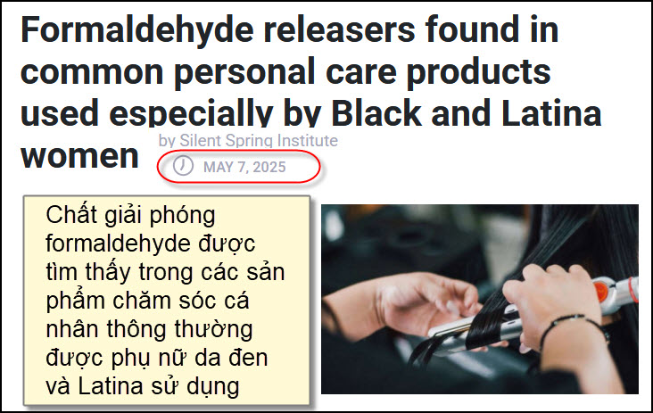
Nguồn tin và chi tiết: https://medicalxpress.com/news/2025-05-formaldehyde-common-personal-products-black.html
HCD: Dịch sơ bài báo tiếng Anh nầy như sau: (máy phụ dịch, sửa chưa hết có khi còn tiếng khó nghe)
Chất giải phóng formaldehyde được tìm thấy trong các sản phẩm chăm sóc cá nhân thông thường được phụ nữ da đen và Latina sử dụng
Tín dụng: Unsplash/CC0 Public Domain *(2-May-2025)
Hơn một nửa số phụ nữ da đen và Latina trong một nghiên cứu ở Nam Los Angeles đã báo cáo sử dụng các sản phẩm chăm sóc cá nhân có chứa chất bảo quản giải phóng formaldehyde. Vì formaldehyde được biết là gây ung thư ở người, nghiên cứu này cho thấy cả những lỗ hổng an toàn quan trọng trong cách các sản phẩm chăm sóc cá nhân được quản lý tại Hoa Kỳ và tác động không cân xứng của chúng đối với sức khỏe của phụ nữ da màu.
Trong những năm gần đây, mối lo ngại ngày càng tăng về việc tiếp xúc với formaldehyde trong các sản phẩm chăm sóc cá nhân đã tập trung vào thuốc duỗi tóc. Ví dụ, các nghiên cứu gần đây cho thấy mối liên hệ giữa việc sử dụng thuốc duỗi tóc và nguy cơ ung thư tử cung và ung thư vú tăng cao ở phụ nữ da đen.
Tuy nhiên, nghiên cứu mới được công bố trên tạp chí Environmental Science & Technology Letters là một trong những nghiên cứu đầu tiên chứng minh rằng chất bảo quản giải phóng formaldehyde có trong nhiều loại sản phẩm chăm sóc cá nhân, bao gồm dầu gội, kem dưỡng da, xà phòng tắm và thậm chí cả keo dán mi.
"Chúng tôi phát hiện ra rằng vấn đề này không chỉ liên quan đến máy duỗi tóc", tác giả chính Tiến sĩ Robin Dodson, một nhà khoa học về phơi nhiễm tại Viện Silent Spring cho biết. "Những hóa chất này có trong các sản phẩm mà chúng ta sử dụng mọi lúc, trên khắp cơ thể. Việc tiếp xúc nhiều lần như thế này có thể tích tụ và gây ra tác hại nghiêm trọng".

Khám phá những nguy hiểm tiềm ẩn
Các công ty thêm formaldehyde vào các sản phẩm chăm sóc cá nhân để kéo dài thời hạn sử dụng. Chất bảo quản giải phóng formaldehyde thường được sử dụng thay thế—đây là các hóa chất giải phóng formaldehyde chậm theo thời gian và có cùng mục đích.
Để hiểu rõ hơn về việc sử dụng các hóa chất này trong sản phẩm, các nhà nghiên cứu đã tuyển dụng 70 phụ nữ da đen và người Latinh sống ở khu vực Los Angeles và yêu cầu họ theo dõi việc sử dụng các sản phẩm chăm sóc cá nhân trong khoảng thời gian từ năm đến bảy ngày.
Mỗi lần người tham gia sử dụng một sản phẩm, họ sẽ ghi lại thông tin bằng ứng dụng điện thoại thông minh do Silent Spring phát triển. Ứng dụng này cũng nhắc người tham gia chụp ảnh nhãn của từng thành phần.
Đồng tác giả Tiến sĩ Elissia Franklin, một nhà hóa học phân tích tại Silent Spring, cho biết các nghiên cứu trước đây về việc mọi người sử dụng các sản phẩm chăm sóc cá nhân đã dựa vào các cuộc khảo sát không chính xác, hỏi những người tham gia những câu hỏi như "Bạn có sử dụng kem dưỡng da trong 24 giờ qua không?"
Nhưng Franklin cho biết các loại kem dưỡng da có thể rất khác nhau: một số loại có thể có một số thành phần tự nhiên, như sáp ong và bơ hạt mỡ, trong khi những loại khác có thể chứa nhiều hóa chất độc hại như chất giải phóng formaldehyde, phthalate và paraben.
"Chúng tôi muốn nắm bắt tất cả thông tin đó", cô giải thích. "Mọi người đều sử dụng kem dưỡng da. Nói rằng 'Tôi đã sử dụng kem dưỡng da' cũng giống như nói rằng 'Tôi là con người'. Chúng tôi muốn có một bức tranh chi tiết hơn nhiều—một phép đo chính xác về tất cả các hóa chất trong loại kem dưỡng da đó và bất kỳ sản phẩm nào khác mà phụ nữ đang sử dụng".
Để có được kết quả đọc đó, các nhà nghiên cứu đã sử dụng công nghệ nhận dạng ký tự quang học để dịch từng ảnh nhãn sản phẩm thành văn bản thuần túy. Nhóm đã phân tích hơn 1.100 sản phẩm, tìm kiếm formaldehyde và chất bảo quản giải phóng formaldehyde trong danh sách thành phần của sản phẩm.
Năm mươi ba phần trăm người tham gia báo cáo sử dụng ít nhất một sản phẩm chăm sóc cá nhân có ghi chất giải phóng formaldehyde trên nhãn. Nhiều sản phẩm có chất giải phóng formaldehyde mà người tham gia báo cáo sử dụng được sử dụng hàng ngày hoặc nhiều lần mỗi tuần.
DMDM hydantoin là chất bảo quản giải phóng formaldehyde phổ biến nhất. Khoảng 47% sản phẩm chăm sóc da và 58% sản phẩm chăm sóc tóc có chất bảo quản giải phóng formaldehyde có chứa DMDM ​​hydantoin. Nhóm nghiên cứu cũng xác định được một số chất khác, nhưng Dodson nhấn mạnh rằng danh sách của họ không phải là danh sách cuối cùng.
"Đó chỉ là những thứ chúng tôi biết cần tìm. Có thể còn nhiều thứ khác mà chúng tôi chưa biết", bà nói.

Bảo vệ người tiêu dùng
Nghiên cứu này là một phần của nỗ lực lớn hơn mang tên Taking Stock Study , một sự hợp tác nghiên cứu có sự tham gia của cộng đồng giữa Occidental College, Black Women for Wellness, Silent Spring và Đại học Columbia. Dự án này điều tra cách tiếp xúc với hóa chất trong các sản phẩm làm đẹp góp phần gây ra bất bình đẳng về sức khỏe cho phụ nữ da đen và phụ nữ Mỹ Latinh ở California.
Janette Robinson Flint, giám đốc điều hành của Black Women for Wellness, cho biết người tiêu dùng da đen sống trong một xã hội được quản lý bởi các tiêu chuẩn về vẻ đẹp của người da trắng. Họ sử dụng nhiều sản phẩm chăm sóc cá nhân khác nhau—nhiều sản phẩm trong số đó được làm bằng các thành phần độc hại—để phù hợp với lý tưởng đó.
Mặc dù họ có thể đã biết cách tránh các sản phẩm làm đẹp có ghi nhãn chứa formaldehyde, nhưng nhiều phụ nữ da đen lại không quen thuộc với chất giải phóng formaldehyde.
"Chúng tôi đang cố gắng làm điều đúng đắn", Flint nói. "Nhưng cần phải có sự giám sát chặt chẽ hơn của chính phủ. Chúng ta không nên phải là nhà hóa học để tìm ra loại sản phẩm nào sẽ khiến chúng ta bị bệnh".
Dodson cho biết một cách để giảm thiểu phơi nhiễm là yêu cầu các công ty thêm nhãn cảnh báo vào các sản phẩm giải phóng formaldehyde như họ làm ở Châu Âu. Bà đồng ý rằng người tiêu dùng trung bình—và thậm chí cả các nhà hóa học—có thể khó xác định chất bảo quản giải phóng formaldehyde trên nhãn.
"Chúng có tên dài, kỳ lạ, buồn cười và thường không có từ formaldehyde trong đó", cô nói.
Trong khi nhãn cảnh báo có thể là bước đi đầu tiên đúng đắn, Dodson cho rằng việc cấm hoàn toàn việc sử dụng chất giải phóng formaldehyde sẽ là kịch bản tốt nhất: "Lý tưởng nhất là các công ty không nên đưa những hóa chất này vào sản phẩm ngay từ đầu".
Tiến sĩ Franklin khuyên nên tránh các sản phẩm có chứa DMDM ​​hydantoin. Trang web của Silent Spring cũng có các mẹo về cách tránh các chất giải phóng formaldehyde và một ứng dụng có tên là Detox Me được thiết kế để giúp người tiêu dùng lựa chọn các giải pháp thay thế an toàn hơn.
Các nhà nghiên cứu cho biết, một cách khác mà người tiêu dùng có thể bảo vệ bản thân và cộng đồng của họ là vận động cho luật pháp tốt hơn. Liên minh châu Âu và ít nhất 10 tiểu bang của Hoa Kỳ đã cấm hoặc đề xuất cấm formaldehyde và chất giải phóng formaldehyde trong các sản phẩm chăm sóc cá nhân .
Vào năm 2023, Cục Quản lý Thực phẩm và Dược phẩm đã đề xuất lệnh cấm toàn quốc đối với formaldehyde và chất giải phóng formaldehyde trong máy duỗi tóc, nhưng lệnh này vẫn chưa được ban hành.
Thông tin thêm: Formaldehyde và chất bảo quản giải phóng formaldehyde trong các sản phẩm chăm sóc cá nhân được phụ nữ da đen và người Mỹ Latinh sử dụng, Environmental Science & Technology Letters (2025). DOI: 10.1021/acs.estlett.5c00242
HCD: Thưa các bạn bên trên là bản dịch nguyên văn bài báo, các hàng chữ xanh gạch dưới là lnk dành các bạn click vào để đọc chi tiết thêm.
Có khi nầy quá dài, các bạn ít thì giờ thì đọc tóm tắt sau đây:
Dưới đây là bản tóm tắt bài báo trên:
Một nghiên cứu tại Nam Los Angeles phát hiện hơn 50% phụ nữ da đen và Latina sử dụng sản phẩm chăm sóc cá nhân chứa chất bảo quản giải phóng formaldehyde – hóa chất được biết là gây ung thư ở người. Những sản phẩm này không chỉ giới hạn ở thuốc duỗi tóc mà còn phổ biến trong dầu gội, kem dưỡng da, xà phòng, keo dán mi, v.v.
Chất giải phóng formaldehyde, như DMDM hydantoin, thường không được ghi rõ là "formaldehyde" khiến người tiêu dùng khó nhận biết. Nghiên cứu phân tích hơn 1.100 sản phẩm, cho thấy 47% sản phẩm chăm sóc da và 58% sản phẩm chăm sóc tóc chứa chất này.
Tiến sĩ Robin Dodson cho biết việc tiếp xúc hằng ngày với nhiều sản phẩm chứa formaldehyde có thể gây hại tích lũy. Trong khi đó, phụ nữ da đen và Latina thường sử dụng nhiều sản phẩm làm đẹp hơn do ảnh hưởng của các tiêu chuẩn sắc đẹp, dẫn đến nguy cơ phơi nhiễm cao hơn.
Các chuyên gia kêu gọi cần có nhãn cảnh báo rõ ràng hơn, tương tự như ở châu Âu, hoặc tốt hơn là cấm hoàn toàn các chất giải phóng formaldehyde trong mỹ phẩm. Người tiêu dùng cũng được khuyến khích tránh sản phẩm chứa DMDM hydantoin và sử dụng các công cụ như ứng dụng Detox Me để chọn sản phẩm an toàn hơn.
Nghiên cứu này là một phần của dự án “Taking Stock Study”, nhằm làm rõ mối liên hệ giữa hóa chất trong sản phẩm làm đẹp và bất bình đẳng sức khỏe ở phụ nữ da màu.

HCD: Thưa các bạn đó là bài báo, vì tin nầy khá quan trọng cho quí bà, nên trôi trích luân bảo cáo dạng PDF từ nghiên của của

Nguyên bản báo cáo rất bác học nằm dưới dang PDF được attached theo email nầy.
Học đọc nơi đây
https://pubs.acs.org/doi/10.1021/acs.estlett.5c00242

-----===<o0o>===-----

-----===<o0o>===-----
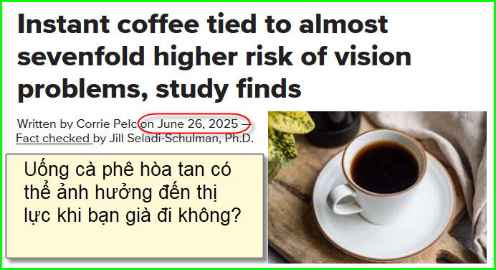
Nguồn tin và chi tiết: https://www.medicalnewstoday.com/amp/articles/instant-coffee-age-related-macular-degeneration-risk
HCD Tóm tắt bài báo

Cà phê hòa tan có thể làm tăng nguy cơ thoái hóa điểm vàng (AMD) khô, đặc biệt ở người có yếu tố di truyền
- Thoái hóa điểm vàng do tuổi tác (AMD) là nguyên nhân hàng đầu gây mất thị lực ở người lớn tuổi, ảnh hưởng đến khoảng 200 triệu người toàn cầu. AMD có hai dạng: dạng khô (phổ biến hơn) và dạng ướt.
- Các yếu tố không thể thay đổi như di truyền, tuổi tác, và các yếu tố có thể thay đổi như chế độ ăn uống, hút thuốc, béo phì đều ảnh hưởng đến nguy cơ mắc bệnh.
- Một nghiên cứu mới từ Trung Quốc, công bố trên tạp chí Food Science & Nutrition, phát hiện mối liên hệ giữa yếu tố di truyền và việc uống cà phê hòa tan với nguy cơ cao mắc AMD khô.

Chi tiết nghiên cứu:
- Dữ liệu thu thập từ hơn 500.000 người trong cơ sở dữ liệu UK Biobank, phân nhóm theo loại cà phê tiêu thụ: cà phê xay, cà phê hòa tan, không chứa caffein.
- Kết hợp với dữ liệu về tình trạng AMD từ người trên 50 tuổi trong Finngen GWAS, nghiên cứu sử dụng các phân tích di truyền để đánh giá mối liên hệ.
- Kết quả nổi bật:
  - Những người có khuynh hướng di truyền thích uống cà phê hòa tan có nguy cơ mắc AMD khô cao gấp 7 lần.
  - Không thấy mối liên hệ giữa cà phê và AMD ướt.
- Giải thích: Có thể có các cơ chế sinh học chung giữa sở thích cà phê hòa tan và tiến trình thoái hóa điểm vàng.

Ý kiến chuyên gia:
- Tiến sĩ Geffen (Mỹ) cảnh báo: nghiên cứu này chỉ là bước đầu, chưa đủ để khuyên bệnh nhân nên tránh cà phê hòa tan, vì còn nhiều yếu tố như lượng tiêu thụ, lối sống, tầng lớp xã hội...
- Tiến sĩ Bert đánh giá cao hướng tiếp cận mới: dinh dưỡng cá nhân hóa theo gene và khẳng định đây là bằng chứng thêm về rủi ro của thực phẩm chế biến cao như cà phê hòa tan, vốn ít tự nhiên hơn cà phê xay.

Kết luận:
Nghiên cứu cho thấy sự kết hợp giữa di truyền và tiêu thụ cà phê hòa tan có thể làm tăng nguy cơ mắc AMD khô. Tuy nhiên, cần thêm nghiên cứu để xác nhận mối liên hệ nhân quả và đánh giá ảnh hưởng của các thực phẩm chế biến cao khác.
Người có yếu tố nguy cơ nên cân nhắc lựa chọn cà phê ít chế biến hơn và chế độ ăn giàu chất chống oxy hóa để bảo vệ thị lực khi về già.
HCD: Nếu các bạn cần thêm chi tiết thì xin đọc link trên, Thật ra thì đối với “dân sính cà phê” thì cực chẳng đã mới uống cà phê tan liền.
Ngày nay trong các hãng xưởng người ta vẫn dùng máy pha cà phê tại chỗ ít ra cũng là máy Keurig.
Tiếc là cà phê trồng ở Việt Nam cũng rất ngon nhưng xưa nay bị mang tiếng nhiều quá, nhất là “cà phê ruột pin”, nên dân sành cà phê cũng né.
-----===<o0o>===-----

-----===<o0o>===-----

